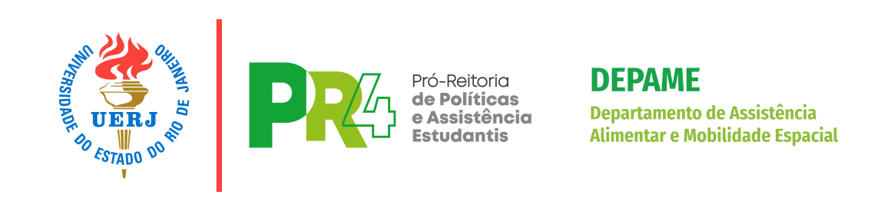

TERMO DE AUTORIZAÇÃO PARA COLETA DE DADOS

Eu,___ _________________, (nome do aluno(a)), matriculado (a) no Curso _________________________(nome do curso) da Universidade _____________________________________________ (nome da instituição), número da matrícula, , e-mail, ______________________ , telefone/DDD, ________________________ sob a orientação do(a) professor(a) ___________________ (nome do orientador(a), venho solicitar a sua autorização para coleta de dados nessa instituição, com a finalidade de realizar a pesquisa de ( ) Iniciação Científica ( ) Projeto de TCC ( ) Mestrado ( ) Doutorado ( ) Outro_______________ intitulada: _________________ ___________ _ (nome do projeto de pesquisa), cujo objetivo _______________________________________________________ _____________________________________________________________________________________________________________________________________________________________________________________________________________________ , (apresentar o objetivo geral e a relevância). A coleta de dados ocorrerá mediante a utilização, ___

__________________________________________________________________ ________
,
(descrever instrumento, local e público alvo).

Declaro que os dados obtidos serão utilizados somente para fins científicos, única, exclusivamente para a execução da presente pesquisa, somente poderão serão divulgados de forma anônima e os resultados obtidos serão disponibilizados para os responsáveis dos Restaurantes Universitários (RU) Maracanã, CAp-UERJ, DEPAME e/ou PR4.

Data: ___/___/____

Assinatura do aluno (a)

Assinatura do orientador (a)

ANUÊNCIA DA DIRETORA DO DEPAME

De acordo com realização do projeto descrito cima.

Rio de Janeiro, ____de____de 20__

Patrícia Maria Périco Perez
Diretora do DEPAME

Favor enviar este formulário preenchido para o e-mail da CAAM (depame@uerj.br)

